**Triangular (Sequência 1)**

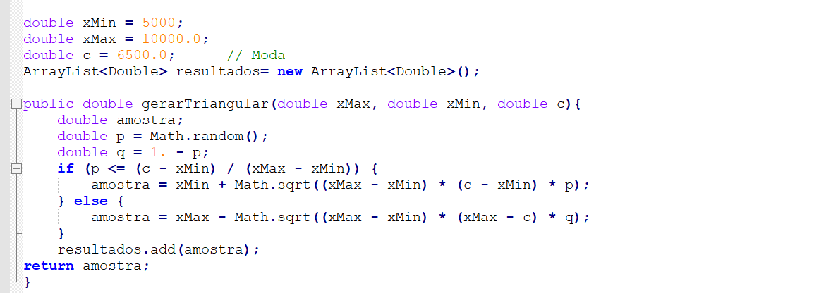

**Coseno (Sequência 2)**

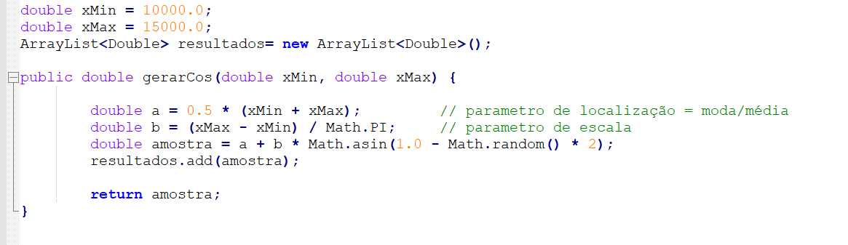

**Logarítmica (Ln) (Sequência 3)**

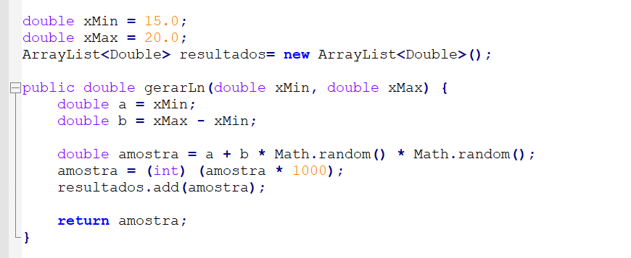

**Rayleigh (Sequência 4)**

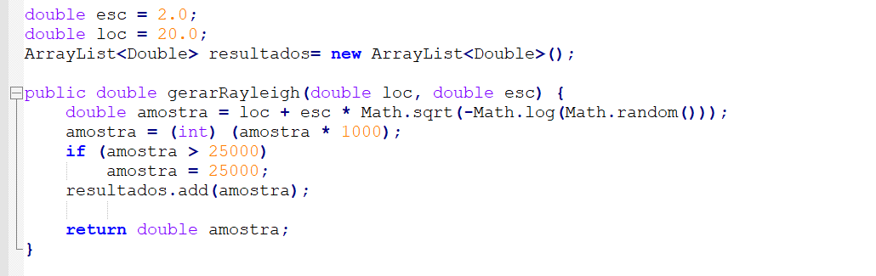

**Exponencial (Sequência 5)**

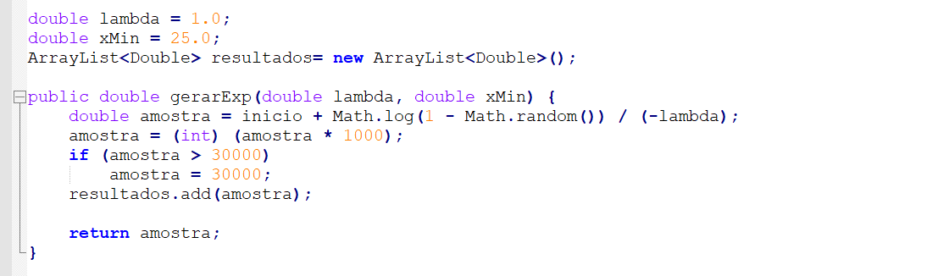

**Gaussiana/Normal (Tempo de animação para a bobine)**

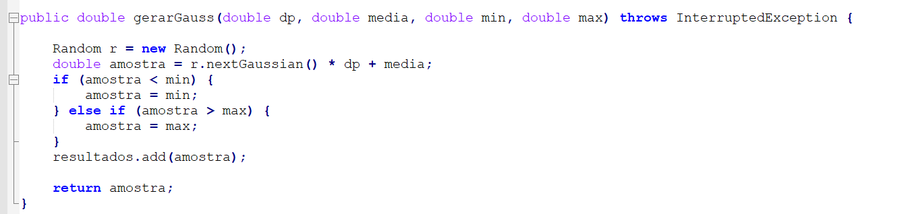

**Diamante (Bobine 1 & 2)**

